**Vormen van sociale media**

Facebook 

Delen wat je bezighoudt, vrienden maken en contact onderhouden met bekenden door middel van chatten. Je kunt mensen een vriendschapsverzoek sturen, of zij zou, maar de ontvanger van het vriendschapsverzoek moet altijd toestemming geven voor dit contact. Je kan een eigen pagina aanmaken waarop je foto’s en berichten plaatst. Je kunt zo je hobby’s of vakantiefoto’s delen. Facebook wordt door steeds meer mensen gebruikt binnen steeds meer leeftijdscategorieën. Ook het bedrijfsleven maakt gebruik van Facebook door het plaatsen van berichten waardoor klanten/ belangstellenden op de hoogte zijn van acties, activiteiten e.d.

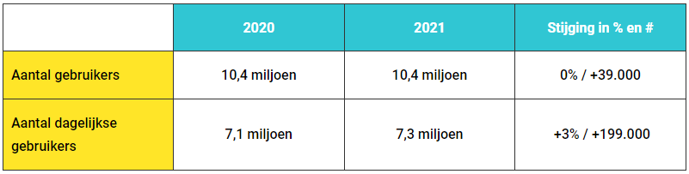

*aantal gebruikers in Nederland

Whatsapp 

Een gratis [mobiele app](https://nl.wikipedia.org/wiki/Mobiele_app) voor [direct](https://nl.wikipedia.org/wiki/Instant_messaging) en snel versturen van berichten. Met een [internetverbinding](https://nl.wikipedia.org/wiki/Internet) is hiermee te [chatten](https://nl.wikipedia.org/wiki/Chatten_(communicatie)) en kunnen digitale foto's, geluids- en video-opnamen, spraakberichten en documenten worden doorgestuurd. (Video)bellen kan ook via deze app. De naam is een samentrekking van *What's up* (Engels voor 'Hoe is het?', 'Wat is er?') en *Application* (Engels voor 'applicatie', 'toepassing'). Je kan Whatsappgroepen aanmaken met verschillende mensen en binnen die ‘ruimte’ met elkaar communiceren. Er wordt veel gebruik gemaakt van emoji’s en GIFjes. Door bedrijven wordt Whatsapp gebruikt om in contact te komen of blijven met klanten maar er wordt nog niet veel op geadverteerd.

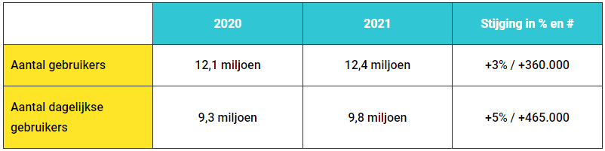

Youtube 

En platform waar veel filmpjes op worden gepubliceerd, kosteloos of tegen betaling. Je kan content livestreamen en het medium wordt veel gebruikt door vloggers (Youtubers). Een belangrijk kenmerk van Youtube is dat er veel advertenties te zien zijn voorafgaand aan de video’s. Dit is onderdeel van het verdienmodel. Als mensen youtube films bekijken worden zij door algoritmes naar vergelijkbare video’s geleid. Bezoekers kunnen reacties bij video’s plaatsen. Dagelijks worden er wereldwijd ongeveer 300.000 nieuwe video’s geplaatst.

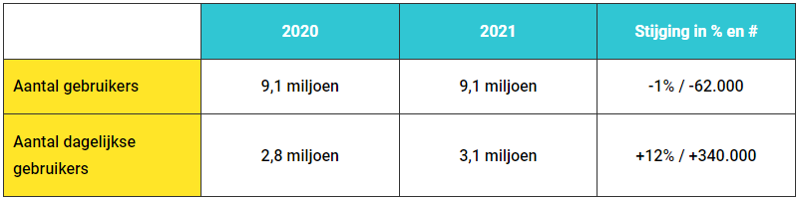

Instagram 

Sociaal mediakanaal om foto’s en filmpjes te delen via je telefoon. Deze kan je bewerken met filters. Daarnaast kan je stories maken of een livestream opzetten. Je volgers kunnen jou een DM sturen, of jij hen. In je nieuwsoverzicht kan je bekijken wat mensen die je zelf volgt gedeeld hebben. Instagram bepaalt de volgorde van foto’s en video’s van anderen op basis van de mensen die je volgt en welke berichten je leuk vindt. Dus zie je deze niet op chronologische volgorde. Bij een foto kun je een hashtag plaatsen, je foto komt dan terecht in een overzicht met foto’s van diezelfde hashtag. Zelf kun je ook hashtags volgen. Ook veel bedrijven hebben een Instagram account.

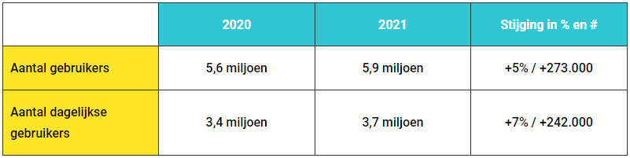

In de tabel hieronder zie je een overzicht van de meest gebruikte vormen èn groei van sociale media in Nederland tot en met 2021. Een aantal hiervan zijn heel interessant voor het bedrijfsleven omdat zij veel volgers hebben. Deze staan hierboven toegelicht.

Een aantal van deze sociale media worden door een kleine en/of heel specifieke doelgroep gebruikt en zullen hieronder dan ook beknopter worden toegelicht.

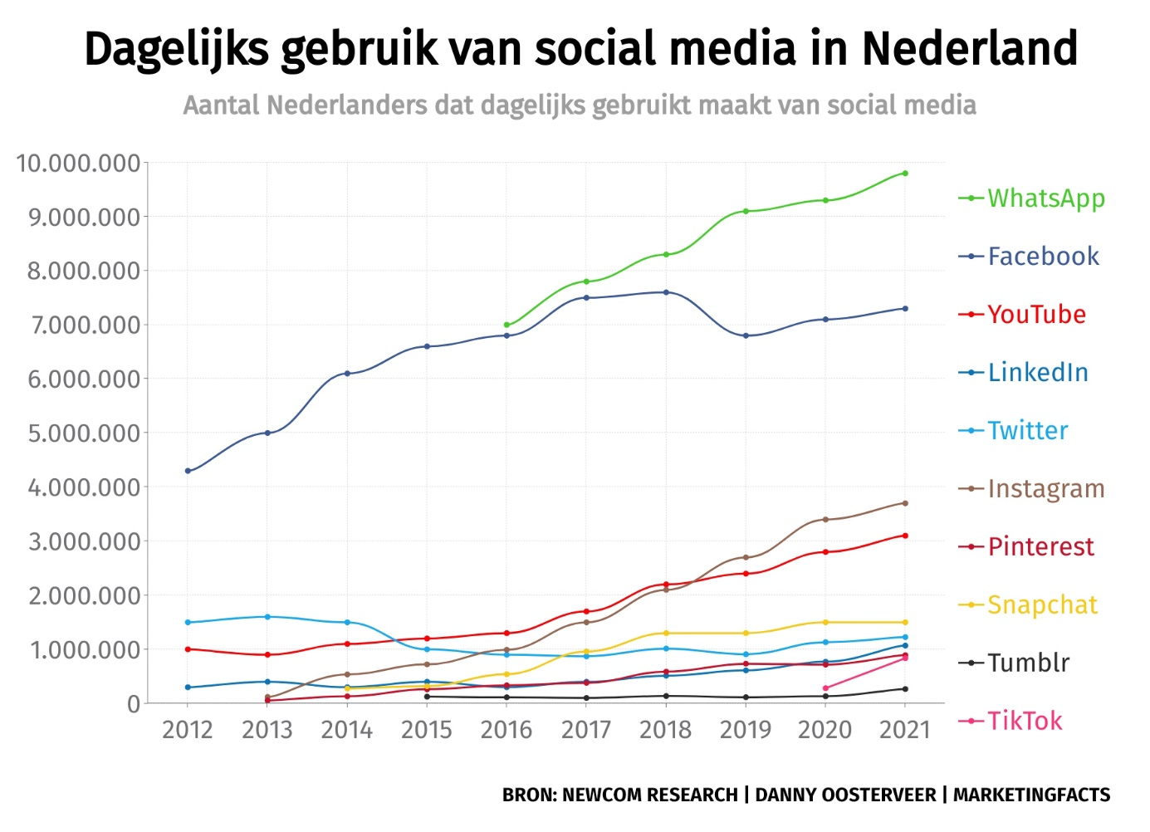

LinkedIn 

Deze vorm van sociale media richt zich met name op *persoonlijke* professionaliteit. Je kunt een netwerk opbouwen van mensen waarmee je bepaalde overeenkomsten hebt op het gebied van werk of vaardigheden. Daarnaast is het delen van professionele content mogelijk maar kan je ook aangeven op zoek te zijn naar een andere baan.

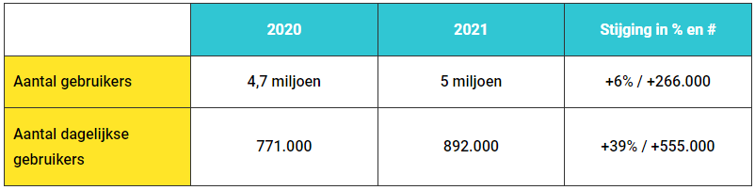

Twitter 

Een microblog waarbij je in 280 tekens aan mensen vertelt wat je bezighoudt. Mensen kunnen op elkaar reageren (tweets) en elkaar volgen. Er wordt met name tekst gedeeld. Je kunt met hashtags zoeken naar berichten met hetzelfde onderwerp.

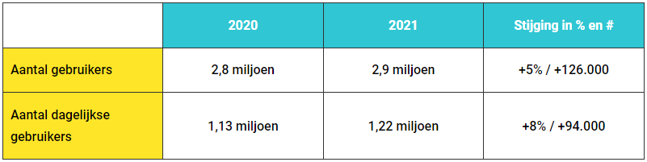

Snapchat 

Een app die steeds minder wordt gebruikt omdat veel jongeren de overstap naar Tiktok en Instagram maken. Het is een app waarmee je foto’s en korte filmpjes kan maken en deze direct en voor korte tijd kan delen met Snapchatvrienden. Bovendien kan je filters toevoegen (konijnenoren, snuitje).

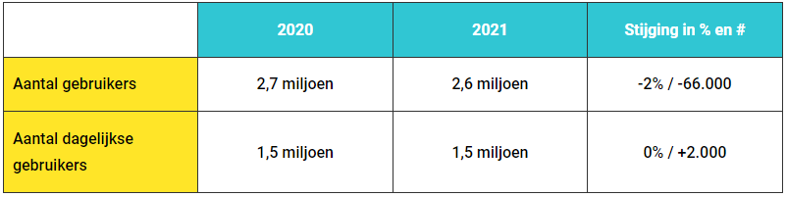

Tiktok 

Op dit moment vooral populair onder kinderen en jongeren. Het is een app die muziek en sociale media combineert. Je kan er korte video’s mee maken en special effecten gebruiken. Uiteraard zijn deze te delen met vrienden, familie of de hele wereld

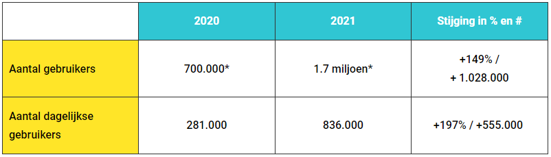

Daarnaast zijn er nog andere vormen van sociale media; Telegram, Pinterest, Tumblr, etc. Deze hebben vaak een kleiner bereik of richten zich op heel individuele voorkeuren.